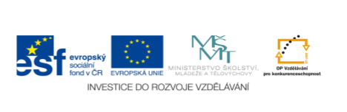
PROJEKT: | OP VK 1.4 709998205
ČÍSLO PROJEKTU: | CZ.1.07/1.4.00/21.0440
NÁZEV DUMu: | NJ8 - 4 - Adventskalender
AUTOR: | Mgr. Tomanová Marie
VZDĚLÁVACÍ OBLAST: | Jazyk a jazyková komunikace
VZDĚLÁVACÍ OBOR: | Německý jazyk
TÉMA: | Weihnachtszeit - Adventskalender
DRUH UČEBNÍHO MATERIÁLU: | Pracovní list
OVĚŘENO VE TŘÍDĚ: | 8.
DATUM OVĚŘENÍ: | 03.12.2010

ANOTACE
- Práce s pracovními listy – vyprávění o vánocích
- Vyplňování adventního kalendáře

ADVENTSZEIT
Das Wort Advent stammt aus dem Lateinischen und bedeutet Ankunft. In den christlichen Kirchen ist das die Zeit der Vorbereitung und der Erwartung auf das Fest der Geburt Christi. Die Adventszeit beginnt am 4. Sonntag vor Weihnachten. In vielen Familien stellt man einen Adventskranz auf.
Der Adventskranz hat 4 Kerzen. Jede Woche wird eine Kerze angezündet und dann kommt der Heilige Tag.
Die Kinder erwarten den Nikolaus, der ihnen Geschenke am 5. Dezember bringt. Die Kinder bekommen einen Adventskalender – es geht um einen Kalender, in dem Süßigkeiten sind. Jeden Tag können die Kinder ein Fenster aufmachen, und dort ist eine Überraschung – Schokolade, Süßigkeit – dieser Kalender verkürzt ihnen Warten auf den Heiligen Tag. Es gibt verschiedene Varianten von diesen Kalendern und wir haben da einen, den wir füllen sollen.

Aufgabe:
Was fehlt?
Ergänze die richtigen Wörter in den Adventskalender, du kannst auch mit dem Wörterbuch arbeiten.
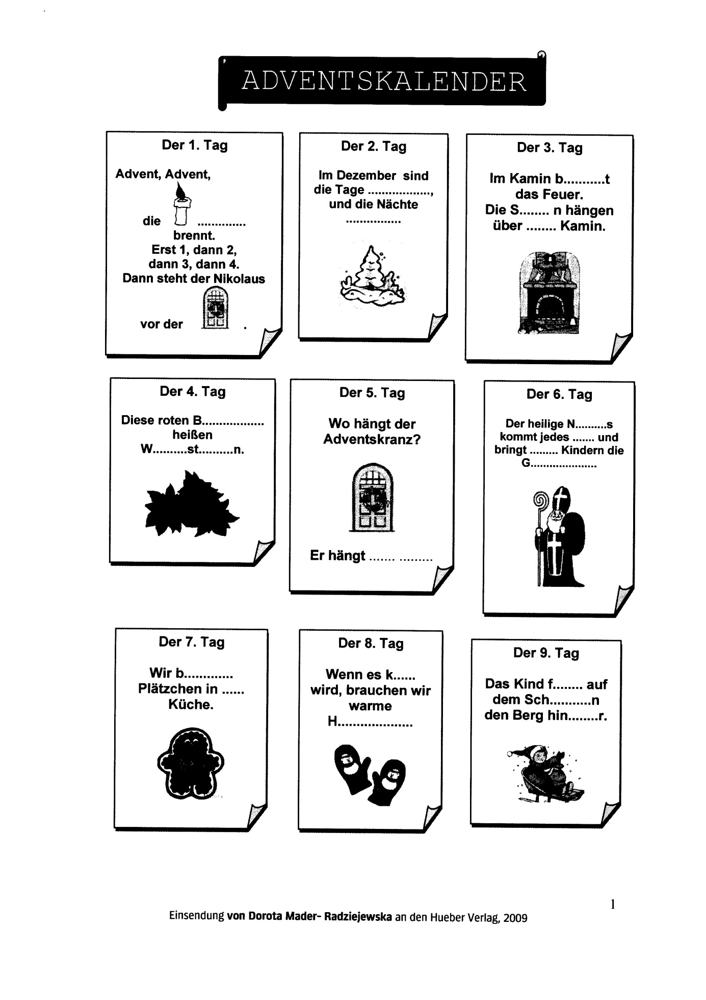

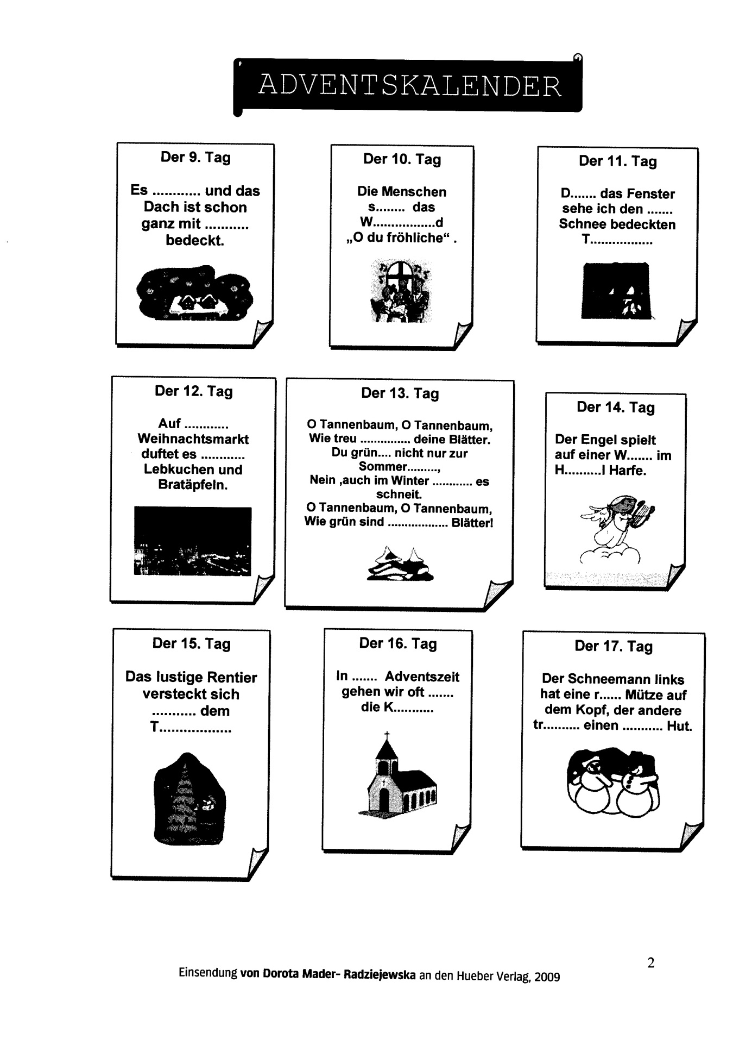
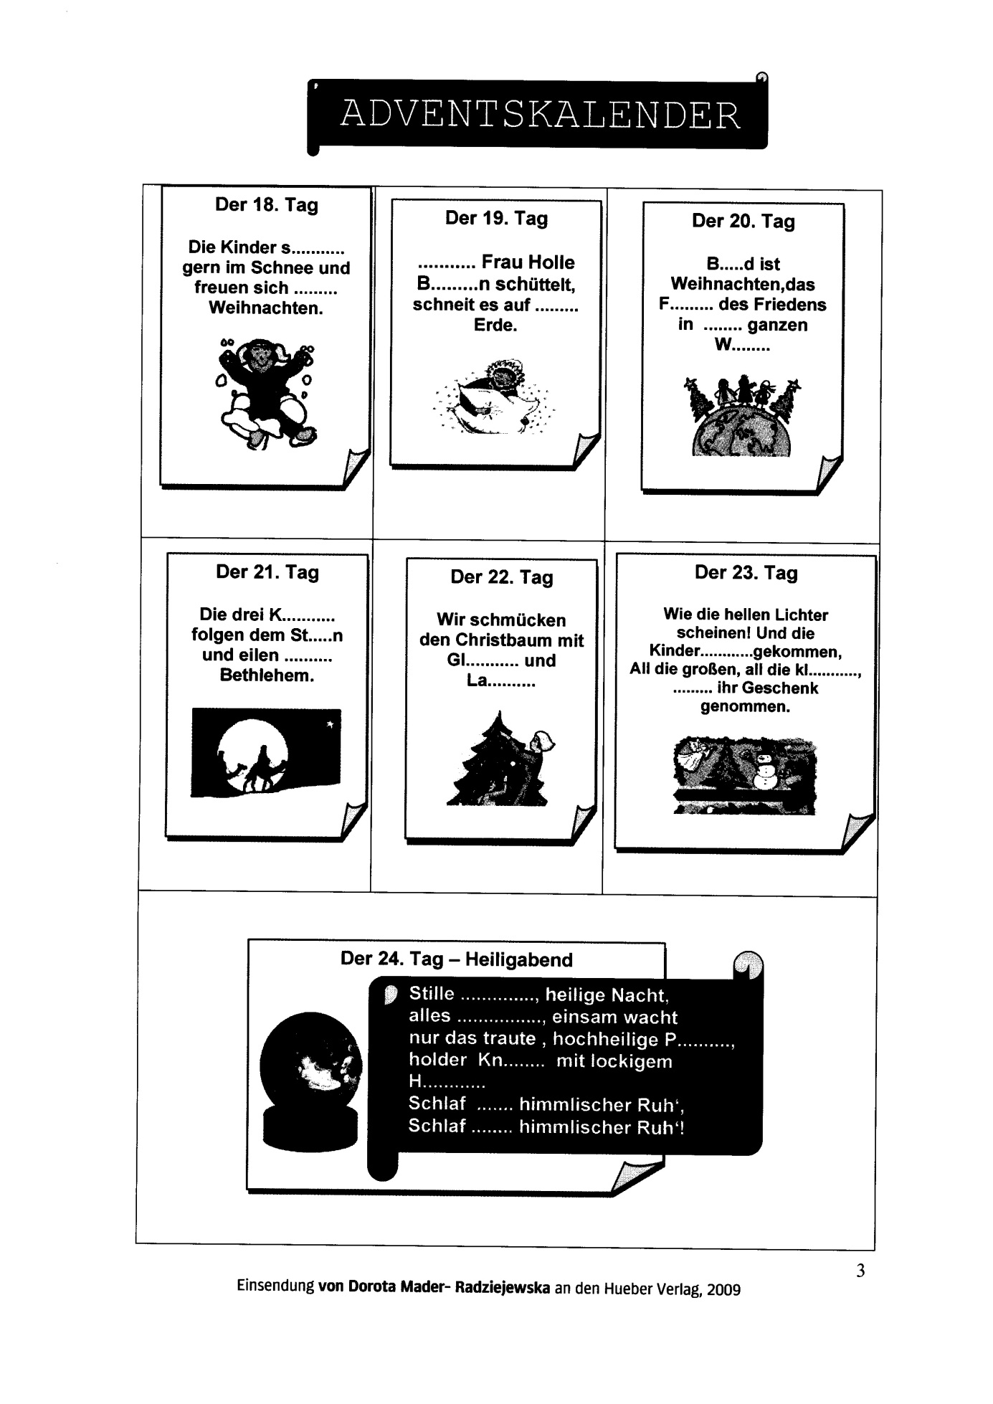

LÖSUNG
- Kerze
- kurz, lang
- brennt, Socken, den
- Blumen, Weihnachtssternen
- An der Tür
- Nikolaus, in jedes Haus,den, Geschenke
- Backen, in der
- Kalt, Handschuhe
- fährt auf dem Schlitten hinunter, es schneit, mit Schnee
- Singen Weihnachtslied
- Durch, mit dem Schnee, Tannenbaum
- Auf dem, mit den
- Sind, grünst, Sommerzeit, wenn. Deine
- Wolke, im Himmel
- Hinter dem Tannenbaum
- In der, in die Kirche
- Rote, trägt, einen blauen
- Spielen, für
- Wenn, Bettzeugen, der
- Bald, fest, der Welt
- Könige, Stern, zu
- Glaskugeln und Laternen
- Sind, kleinen, habt
- Nacht, schläft,paar, Knaben, in, in

ZDROJE

- http://www.hueber.de/deutsch-als-fremdsprache/
(materiály jsou stáhnuté z vánoční stránky)
- Časopis Kinderspitze, ročník III – 2010 – 2011, Kampress, s.r.o. Bratislava 22.10. 2010
- http//office.microsoft.com

